MATEMATIKA
Vypočítaj
45 - 30 =....... 92 - 60 = ........ 64 - 50 = ......... 83 – 70 =.......... 71 – 50 = ........
76 - 70 =....... 58 - 20 =......... 97- 40 =........... 56 – 30 =.......... 33 – 30 = .......

30 + ........ = 50 .......... + 20 = 70 32 + .......... = 52 ........... + 28 = 78
60 +........ = 90 ............ + 50 = 80 67 + ........... = 97 ...........+ 53 = 83
40+......... = 80 .............+ 40 = 90 45 +........... = 85 ........... + 46 = 96
Porovnaj
45 76; 67 81; 79 23; 32 95;
59 60; 84 65; 56 50; 49 61
Usporiadaj čísla od najväčieho po najmenšie .
26, 84, 62, 100, 31, 48, 33 : __________________________________________

Rieš slovnú úlohu:
Janka nazbierala mamičke 30 snežienok, babičke 20 snežienok a krstnej mame 10 snežienok.
Koľko snežienok nazbierala Janka spolu?

_________________________ Odpoveď: ________________________________________________________

Rieš slovnú úlohu:
Peter zbieral známky. Vo svojej zbierke mal 87 známok. Svojmu kamarátovi dal 6 známok.
Koľko známok mu zostalo?
_________________________ Odpoveď: ________________________________________________

Prečítaj si každú otázku a všetky odpovede. Niektoré úlohy môžu mať aj dve správne odpovede.

Otázka č.1: Ako nemáme uskladniť zeleninu na zimu?
a) uhorky nakladáme do octového nálevu, pod názvom Deko
b) zo zeleniny upečieme šľahačkový koláč
c) z rajčiakov varíme kečup a rajčiakový pretlak
d) z rajčiakov, paprík a cibule robíme lečo
e) kapustu pokrájame a posolenú nakladáme do suda, vyberáme ako kyslú kapustu

Otázka č.2: Zelenina obsahuje veľa
a) malinovky
b) cukríkov
c) vitamínov
d) smotany

Otázka č.3: Ktoré ovocie nepatrí medzi jesenné?
a) hrušky
b) hrozno
c) jahody
d) slivky
e) jablká

Otázka č.4: Ktorá zelenina je na obrázku?

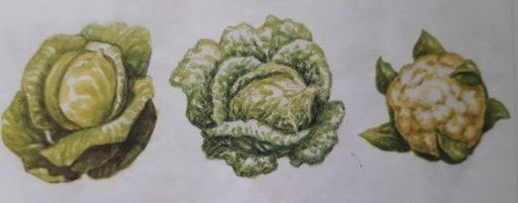

Otázka č.5: Čo je na obrázku?
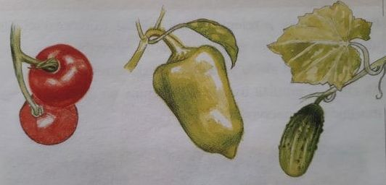

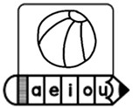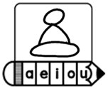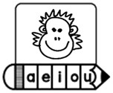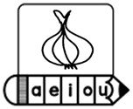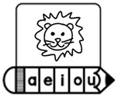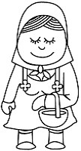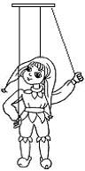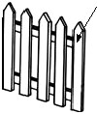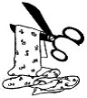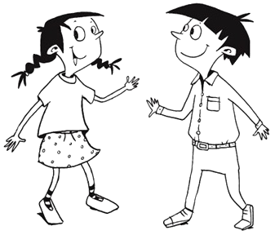

Samohlásky

1
. Obrázok pomenuj a

vyfarbi samohlásky, ktoré sa v

slove nachádzajú.

. Do slov
2

doplň vhodné
krátke

samohlásky.

g__ma, kn__ha, tab__ľa, c__ruzk__, z__šit, akt__vka, p__pier, kr__židl
__,

pís__nka, fa
r
b__čka, strúh__tk__,
uč__bn__ca, pr__vítko, atr__m__nt

3
.
Do slov doplň vhodné
dlhé

samohlásky.

kr__k, balk__n,
d__ha,
k__va, kol__k,
sal__ma,
b__rka,
citr__n,
zelen__,

kr__dlo,
d__žď, tr__ba,
bal__n, l__stok, papl__n,
__sta

4
. Do viet doplň slová: dobre
-

dobré, pekne
-

pekné, usilovne
-

usilovné

Zuzka sa ___________________ učí.

Má ___________________ výsledky.

Aj ja chcem ________________ čítať.

Máme __________________ čítanky.

Všetci sa ____________
____ hlásime.

Vraj sme ako _____________ včielky.

.
5
Dĺžeň mení význam slov. Pomenuj a

napíš dvojice slov.

_________________________________________________________________
_________________________________________________________________

